第十四章 VB.NET 2005-網頁程式-資料庫存取

目錄

14-1. 本章目的： 1
14-2. 本章特色 1
14-3. 注意事項： 3
14-4. 實作第1個Web應用程式 — 練習 FormView元件結合DropDownList元件來顯示資料庫，修改、新增、刪除 4
14-5. 實作第2個Web應用程式 — GridView元件結合TextBox元件來顯示資料庫，修改、新增、刪除 17
14-6. 實作第3個Web應用程式 — 製作簡易留言版 26
14-7. 實作第4個Web應用程式 — 製作聊天室 33

本章目的：

本節將介紹如何使用各種VB.NET 2005製作後端資料庫網頁的最新技術

練習讀進各種資料檔案
- Access, SQL Server, Excel-- 製作資料庫瀏覽, 新增, 修改刪除程式
- RTF文字檔（類似Word具有進階文字編修的格式檔）-- 製作簡易word程式
- 純文字檔 （*.txt）-- 製作簡易筆記本程式
- Mpg,AVI,影片檔來播放 -- 製作WindowMediaPlayer多媒體播放程式
- 執行網頁瀏覽程式-- 製作Internet Explorer瀏覽程式
- 執行音樂播放程式-- 製作Mp3，Wma音樂播放程式
- 執行音效播放程式-- 製作哈電族英語發音教學程式
- 執行各種應用程式-- 開啟記事本，Word講義，網頁，程式執行檔
- XML檔案，進行顯示、新增、刪除、編輯修改
- Jpg, gif, bmp 影像檔，並繪圖修改後存檔-- 製作簡易小畫家程式

本章特色

程式開發過程，不需要再建立IIS虛擬目錄了

取消舊版的DataGrid元件，而改用『GridView，FormView，DetailsView』

不建議採用『Connection，DataAdapter來進行資料庫的查詢存取』，而建議使用『DatSource』（例如：AccessDataSource）來進行資料庫的操作

新版寫法，盡量少動到程式碼，大多數的技術，以不寫到程式碼為目標（當然也可以採用程式碼來存取資料庫）

注意事項：

.NET 2005 基本上是無法讀取office 2007 的Access 資料庫的

若要讀取office 2007 Access，則要安裝2007 Office System 驅動程式
http://www.microsoft.com/downloads/details.aspx?FamilyID=7554f536-8c28-4598-9b72-ef94e038c891&displaylang=zh-tw

如果您是應用程式開發人員，並且要使用 ODBC 連線至 Microsoft Office Access 資料，請將連接字串設定為
“Driver={Microsoft Access Driver (*.mdb, *.accdb)};DBQ=path to mdb/accdb file”

實作第1個Web應用程式 — 練習 FormView元件結合DropDownList元件來顯示資料庫，修改、新增、刪除

範例練習[Exp14-1]：

目標

使用VB.NET『ASP.NET 2.0 Web網頁用程式』來製作

練習 FormView元件結合DropDownList元件來顯示資料庫，修改、新增、刪除

練習目標：
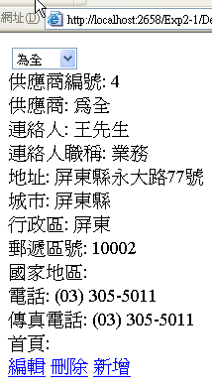

步驟：

先新增網站
- 檔案
- 新網站→ ASP.NET 網站
位置 → D:\csie1b15\chp14\Exp14-1
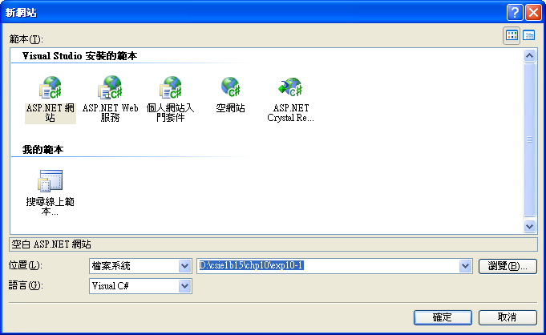

下載資料庫：company.mdb

先在下載

放到D:\csie1b15\chp14\Exp14-1\App_Data

觀念：.NET2005 的資料庫，建議是放在『App_Data』目錄下，如此可以保護資料庫的安全

將檔案總管的『company.mdb』，拖曳到.NET2005視窗中的『App_Data』內

原因：因為先網站，後才下載資料庫，故.NET2005上還沒有察覺company.mdb已經載入，所以必須人工手動做一次
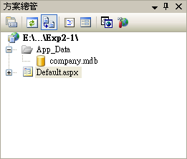

設定『FormView』元件的資料表SQL查詢語法

設定『FormView』元件的SQL查詢語法

在『default.aspx』畫面上拖曳『工具箱 – 資料』類裡面的『FormView』元件到畫面

點選該元件右上角的『SmartTag』來『選擇資料來源』
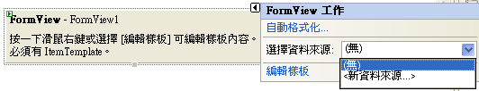

點選『新資料來源』

點選『Access資料庫』
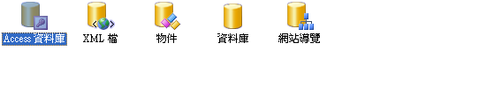

點選『瀏覽』

點選『company.mdb』
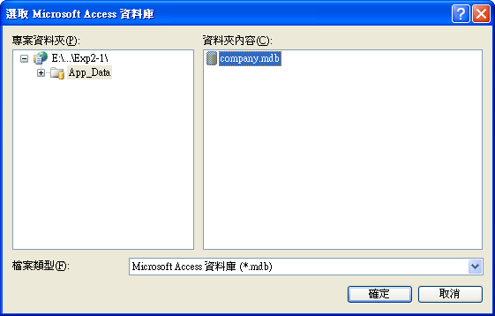

點選『company.mdb』

確定

下一步

點選『供應商』資料表
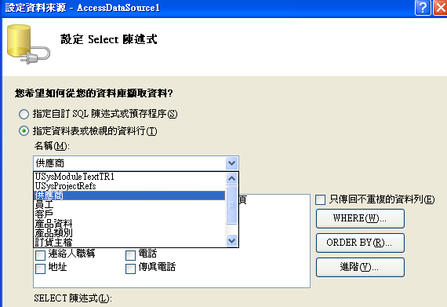

勾選『資料行』--『＊』
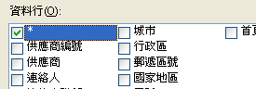

確定

執行程式
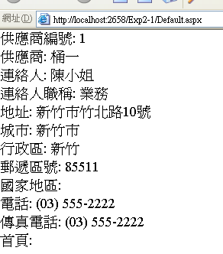

設定『FormView的啟用分頁』功能

點選『FormView』右上角的『SmartTag』

選擇『啟用分頁』

結果：
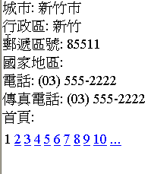

缺點：換頁時，畫面會閃爍（因為頁面會AutoPostBack）

設定『FormView的可以新增、修改、刪除』功能

設定『FormView』的新增、修改、刪除SQL語法

點選『FormView』右上角的『SmartTag』

點選『設定資料來源』

在設定select 陳述式內，點選『進階』

勾選：『產生insert，update，delete陳述式』
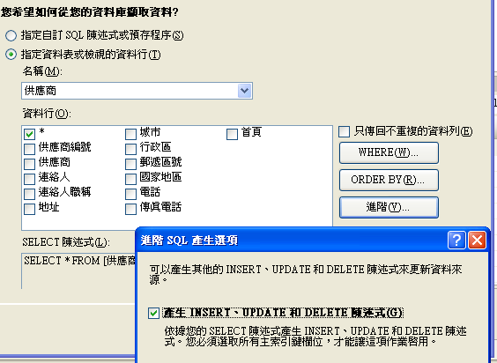

新增『3個按鈕』（新增、修改、刪除）到樣版中

點選『FormView』右上角的『SmartTag』

點選『編輯樣版』

然後拖曳3個button到樣版中

並取名為：『新增、修改、刪除』
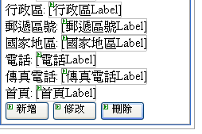

賦予『3個按鈕』真正有（新增、修改、刪除）的功能

點選『新增』按鈕，設定屬性

『CommandNaem』屬性：New
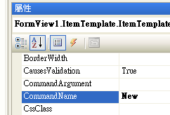

點選『修改』按鈕，設定屬性

『CommandNaem』屬性：Edit

點選『刪除』按鈕，設定屬性

『CommandNaem』屬性：Delete

結果：點選『新增』
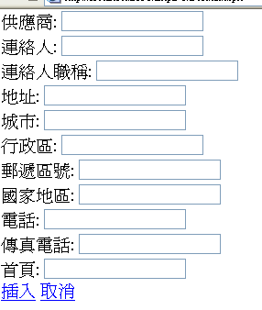

結果：點選『修改』
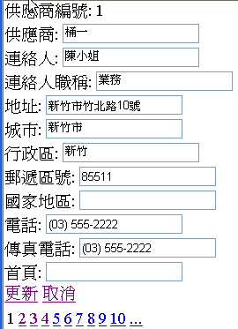

結束『樣版編輯』

點選『FormView』右上角的『SmartTag』

點選『結束樣版編輯』

新增下拉式選單『DropDownList』具有查詢『供應商』的功能

拖曳『DropDownList』到畫面上

設定『DropDownList1』可查詢『供應商』

點選『DropDownList1』右上角的『SmartTag』

點選『選擇資料來源』--選擇『新資料來源』

瀏覽：company.mdb

指定資料表：選『供應商』

勾選：供應商
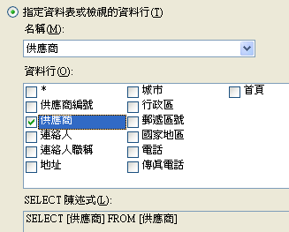

結果：
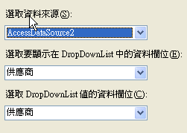

測試：
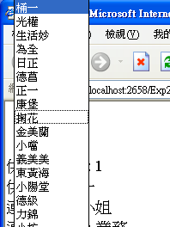

如何改變『DropDownList』的反白後，即可在『FormView』查詢到資料

點選『FormView』右上角的『SmartTag』

點選『設定資料來源』

確認『是否資料行是點選在（＊全部）』，若是沒有勾選＊，則要改成勾選＊

選擇『where』
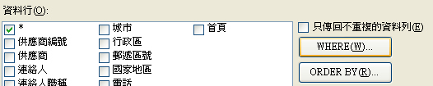

設定資料如下
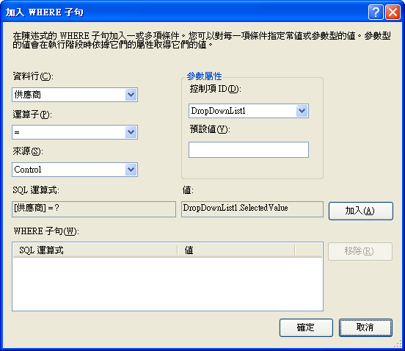

最後按『加入』

設定『DropDownList1』可『autopostback』

點選『DropDownList1』右上角的『SmartTag』

點選『啟用autopostback』
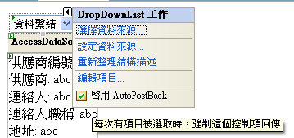

結果：

實作第2個Web應用程式 — GridView元件結合TextBox元件來顯示資料庫，修改、新增、刪除

範例練習[Exp14-2]：

目標

使用VB.NET『ASP.NET 2.0 Web網頁用程式』來製作

練習 GridView元件結合TextBox元件來顯示資料庫，修改、新增、刪除

GridView就是以前版本的『DataGrid』的改良元件

練習目標：
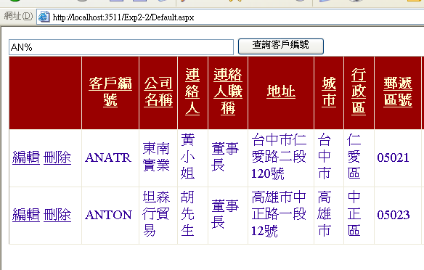

步驟：

先新增網站
- 檔案
- 新網站→ ASP.NET 網站
位置 → D:\csie1b15\chp14\Exp14-2

下載資料庫：company.mdb

先在下載

放到D:\csie1b15\chp14\Exp14-2\App_Data

觀念：.NET2005 的資料庫，建議是放在『App_Data』目錄下，如此可以保護資料庫的安全

將檔案總管的『company.mdb』，拖曳到.NET2005視窗中的『App_Data』內

原因：因為先網站，後才下載資料庫，故.NET2005上還沒有察覺company.mdb已經載入，所以必須人工手動做一次

設定『GridView』元件的資料表SQL查詢語法

設定『GridView』元件的SQL查詢語法

在『default.aspx』畫面上拖曳『工具箱 – 資料』類裡面的『GridView』元件到畫面

點選該元件右上角的『SmartTag』來『選擇資料來』

點選『新資料來源』

點選『Access資料庫』

點選『瀏覽』

點選『company.mdb』

點選『company.mdb』

確定，………下一步

點選『客戶』資料表

勾選『資料行』--『＊』

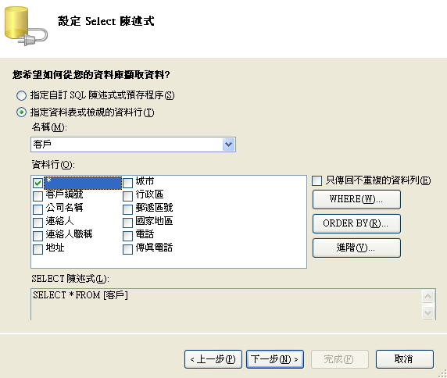

確定

執行程式
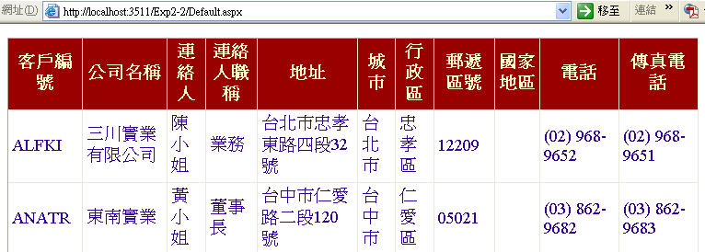

設定『GridView的啟用分頁』功能

點選『GridView』右上角的『SmartTag』

選擇『啟用分頁、啟用排序』

結果：
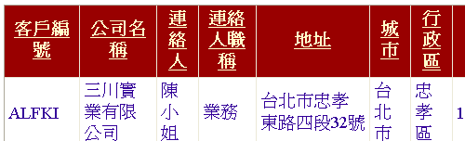

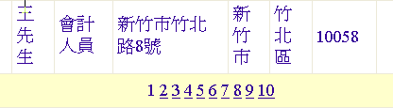

缺點：換頁時，畫面會閃爍（因為頁面會AutoPostBack）

設定『GridView的啟用分頁』換頁時，畫面不會閃爍

點選『GridView』的屬性

選擇『EnableSortingAndPaingCallBacks = true』

結果：
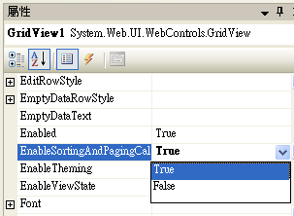

測試，換頁數的效果

設定『GridView的可以新增、修改、刪除』功能

設定『GridView』的新增、修改、刪除SQL語法

點選『GridView』右上角的『SmartTag』

點選『設定資料來源』

在設定select 陳述式內，點選『進階』

勾選：『產生insert，update，delete陳述式』
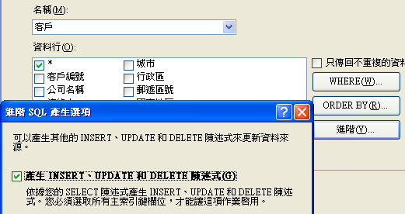

設定『GridView』的啟用編輯、啟用刪除

點選『GridView』右上角的『SmartTag』

勾選：『啟用編輯、啟用刪除』
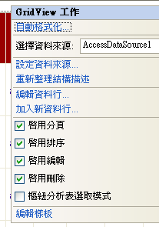

測試按了『編輯』的結果：
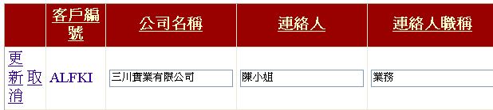

缺點：編輯、刪除，擠成一團了

修正『GridView的編輯、刪除』欄位寬度

設定『GridView』的新增、修改、刪除SQL語法

點選『GridView』右上角的『SmartTag』

點選『編輯資料行』
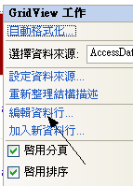

選取欄位『CommandField』

修改屬性『ItemStyle』→ Width：90
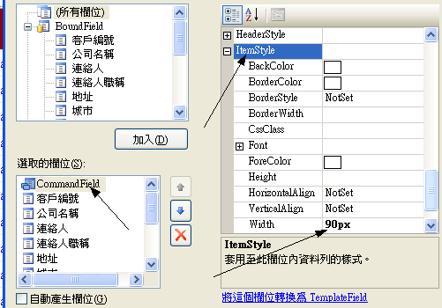

結果：


建立『可用TextBox 與Button 查詢”客戶編號”』的功能

新增『TextBox 與Button』（輸入：查詢客戶編號）

修改『GridVies1的DataSource從TextBox1的值來顯示結果』

點選『GridView』右上角的『SmartTag』

勾選：『設定資料來源』

點選『where』
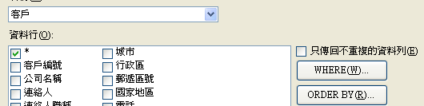

設定參數
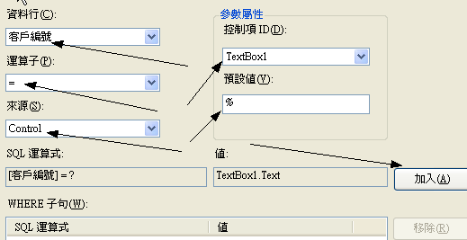

點選『加入』

修改html語法
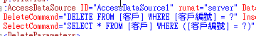

改SQL語法

SELECT * FROM [客戶] WHERE ([客戶編號] like ?)
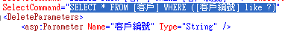

測試

輸入：AN%
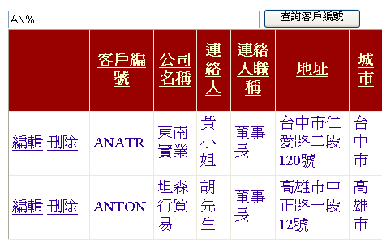

補充：SQL語法：查詢關鍵字的語法
- 標準語法：Select * from 資料表名稱 where 欄位 like '字串'
- 實例語法：Select * from 客戶 where 公司名稱 like '東南實業'
- 與法解說：「like」表示要指定要使用有萬用字符的字串。

- 標準語法：Select * from 資料表名稱 where 欄位 like '%字串%'
- 實例語法：Select * from 客戶 where 公司名稱 like '%東%'
- 語法解說：「%」是表示多個可更動的字

實作第3個Web應用程式 — 製作簡易留言版

範例練習[Exp14-3]：

目標

使用VB.NET『ASP.NET 2.0 Web網頁用程式』來製作

製作網頁聊天室

練習使用2個網頁『Default.aspx，Input.aspx』來製作留言版

練習 DataList元件結合TextBox元件來製作網頁聊天室

練習目標：

測試：
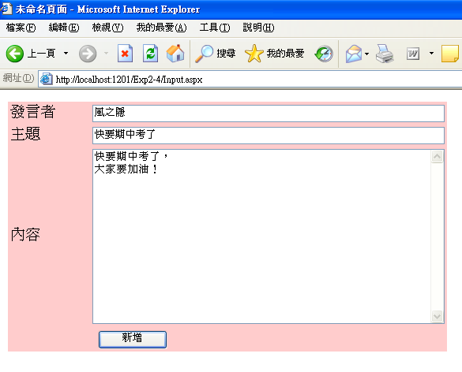

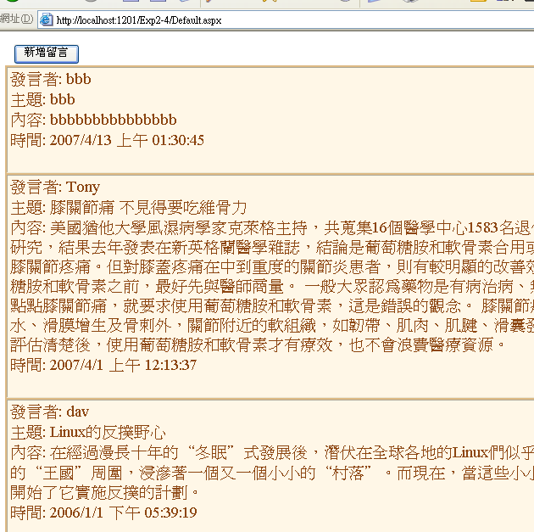

步驟：

先新增網站
- 檔案
- 新網站→ ASP.NET 網站
位置 → D:\csie1b15\chp14\Exp14-3

下載資料庫：Guestbook.mdb

先在下載

放到D:\csie1b15\chp14\Exp14-3\App_Data

觀念：.NET2005 的資料庫，建議是放在『App_Data』目錄下，如此可以保護資料庫的安全

將檔案總管的『Guestbook.mdb』，拖曳到.NET2005視窗中的『App_Data』內

回到另一個網頁：default.aspx

新增幾個元件

DataList

Button：新增留言

設定『DataList』元件的資料表SQL查詢語法

設定『DataList』元件的SQL查詢語法

在『default.aspx』畫面上拖曳『工具箱 – 資料』類裡面的『DataList』元件到畫面

點選該元件右上角的『SmartTag』來『選擇資料來』

點選『新資料來源』

點選『Access資料庫』

點選『瀏覽』

點選『Guestbook.mdb』

點選『ChatRoom.mdb』

確定，………下一步

點選『留言版』資料表

勾選『資料行』--『＊』

設定『DataList』排序的SQL查詢語法

點選『Order By』

點選『時間』欄位

遞減排序

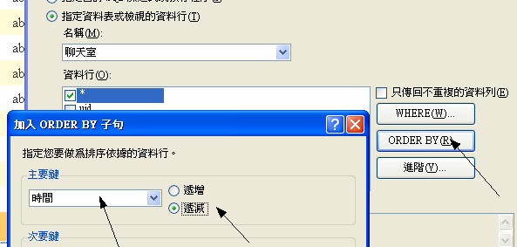

新增button按鈕『新增留言』

撰寫按鈕『新增留言』將留言內容傳到資料庫的程式碼
protected void Button1_Click(object sender, EventArgs e)
{
Response.Redirect("Input.aspx");
}

新增另一個『新增留言』的網頁：Input.aspx

方案：滑鼠右鍵

新增項目

Input.aspx

拖曳『配置→插入表格→5列、2欄』表格

拖曳Label、textBox、Button
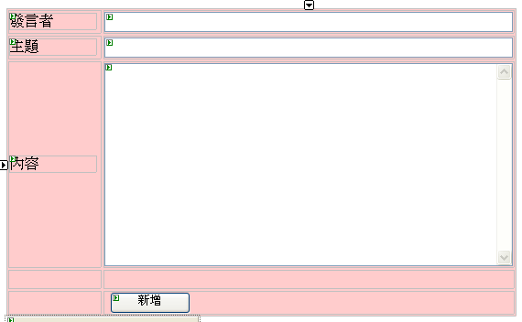

拖曳工具箱：AccessDataSource

選擇『新的資料來源』：guestbook.mdb

拖曳Label、textBox、Button

選取留言版所有欄位

在設定select 陳述式內，點選『進階』

勾選：『產生insert，update，delete陳述式』
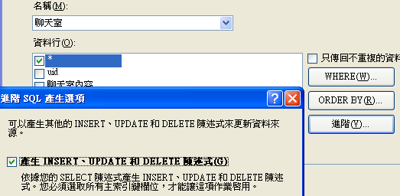

設定html語法『不顯示[uid]發言編號』（編號為Access自動編號，不需我們程式再去編號）

刪除1：刪除insert中有關[uid]的語法
InsertCommand="INSERT INTO [留言版] ([編號], [發言者], [主題], [內容], [時間]) VALUES (?, ?, ?, ?, ?)"

刪除後變成：
InsertCommand="INSERT INTO [留言版] ( [發言者], [主題], [內容], [時間]) VALUES (?, ?, ?, ?)"

刪除2：刪除『<asp:Parameter Name="編號" Type="Int32" />』整行
<InsertParameters>
<asp:Parameter Name="編號" Type="Int32" />
<asp:Parameter Name="發言者" Type="String" />
<asp:Parameter Name="主題" Type="String" />
<asp:Parameter Name="內容" Type="String" />
</InsertParameters>

撰寫按鈕『新增留言』將留言內容傳到資料庫的程式碼
Protected Sub Button1_Click(ByVal sender As Object, ByVal e As System.EventArgs) Handles Button1.Click
me.AccessDataSource1.InsertParameters("發言者").DefaultValue = TextBox1.Text
me.AccessDataSource1.InsertParameters("主題").DefaultValue = TextBox2.Text
me.AccessDataSource1.InsertParameters("內容").DefaultValue = TextBox3.Text
me.AccessDataSource1.InsertParameters("時間").DefaultValue = DateTime.Now.ToString()
me.AccessDataSource1.Insert()

Response.Redirect("Default.aspx")
End Sub

注意比較VB.net與C#的InsertParameters ()的不同

VB.NET：InsertParameters ("t1")

C#.NET：InsertParameters ["t1"]

實作第4個Web應用程式 — 製作聊天室

範例練習[Exp14-4]：

目標

使用VB.NET『ASP.NET 2.0 Web網頁用程式』來製作

製作網頁聊天室

練習使用『Login』元件來製作會員登入網頁

練習 GridView元件結合TextBox元件來製作網頁聊天室

練習目標：

測試：
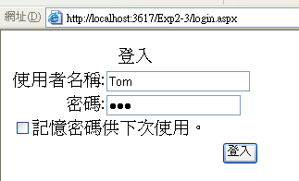

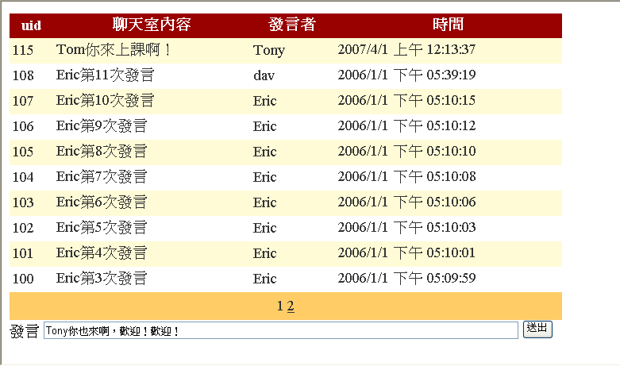

步驟：

先新增網站
- 檔案
- 新網站→ ASP.NET 網站
位置 → D:\csie1b15\chp14\Exp14-4

下載資料庫：ChatRoom.mdb

先在下載

放到D:\csie1b15\chp14\Exp14-4\App_Data

將檔案總管的『ChatRoom.mdb』，拖曳到.NET2005視窗中的『App_Data』內

新增另一個會員登入的網頁：login.aspx

方案：滑鼠右鍵

新增項目

login.aspx

拖曳『工具箱→登入→login』元件

撰寫按鈕『登入』的程式碼
protected void Login1_Authenticate(object sender, AuthenticateEventArgs e)
{
e.Authenticated = true;
Session["username"] = Login1.UserName;
}

e.Authenticated = true;
代表不管使用者輸入任何帳號密碼都可以成功登入

注意比較VB.net與C#的session()的不同

VB.NET：Session("t1")

C#.NET：Session["t1"]

回到另一個網頁：default.aspx

新增幾個元件

gridView

label：發言

textBox1

Button：送出

設定『GridView』元件的資料表SQL查詢語法

設定『GridView』元件的SQL查詢語法

在『default.aspx』畫面上拖曳『工具箱 – 資料』類裡面的『GridView』元件到畫面

點選該元件右上角的『SmartTag』來『選擇資料來』

點選『新資料來源』

點選『Access資料庫』

點選『瀏覽』

點選『ChatRoom.mdb』

點選『ChatRoom.mdb』

確定，………下一步

點選『聊天室』資料表

勾選『資料行』--『＊』

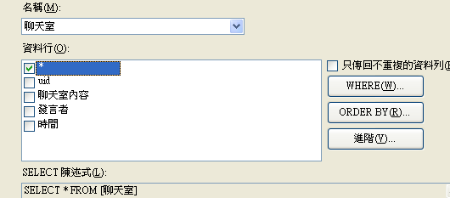

設定『GridView』排序的SQL查詢語法

點選『Order By』

點選『時間』欄位

遞減排序

設定『GridView』新增修改刪除的SQL查詢語法

在設定select 陳述式內，點選『進階』

勾選：『產生insert，update，delete陳述式』

設定『GridView的啟用分頁』功能

點選『GridView』右上角的『SmartTag』

選擇『啟用分頁』

結果：
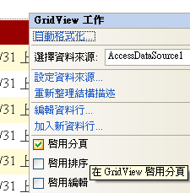

缺點：換頁時，畫面會閃爍（因為頁面會AutoPostBack）

設定『GridView的啟用分頁』換頁時，畫面不會閃爍

點選『GridView』的屬性

選擇『EnableSortingAndPaingCallBacks = true』

結果：

測試，換頁數的效果

設定html語法『不顯示[uid]發言編號』（編號為Access自動編號，不需我們程式再去編號）

刪除1：刪除insert中有關[uid]的語法
InsertCommand="INSERT INTO [聊天室] ([uid], [聊天室內容], [發言者], [時間]) VALUES (?, ?, ?, ?)

刪除後變成：
InsertCommand="INSERT INTO [聊天室] ([聊天室內容], [發言者], [時間]) VALUES (?, ?, ?)

刪除2：刪除『<asp:Parameter Name="uid" Type="Int32" />』整行
<InsertParameters>
<asp:Parameter Name="uid" Type="Int32" />
<asp:Parameter Name="聊天室內容" Type="String" />
<asp:Parameter Name="發言者" Type="String" />
<asp:Parameter Name="時間" Type="DateTime" />
</InsertParameters>

建立『Button 送出』將聊天內容傳到資料庫的程式碼
Protected Sub Button1_Click(ByVal sender As Object, ByVal e As System.EventArgs) Handles Button1.Click
AccessDataSource1.InsertParameters("聊天室內容").DefaultValue = TextBox1.Text
AccessDataSource1.InsertParameters("發言者").DefaultValue = Session("username").ToString()
AccessDataSource1.InsertParameters("時間").DefaultValue = DateTime.Now.ToString();
AccessDataSource1.Insert()
GridView1.DataBind()
End Sub

GridView1.DataBind() ：自動粘結GridView的最新資料

修改html語法

改SQL語法

SELECT * FROM [客戶] WHERE ([客戶編號] like ?)

建立『login.aspx』為起始網頁

點選『login.aspx』，滑鼠右鍵
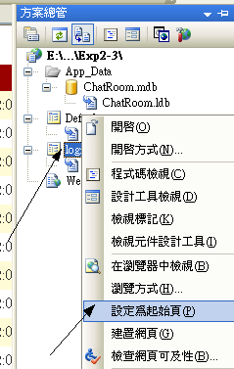

測試：

